CÔNG TY CP US PHARMA USA  Số 37/22/TB-USP | CỘNG HÒA XÃ HỘI CHỦ NGHĨA VIỆT NAM  Độc lập - Tự do - Hạnh phúc
 | TPHCM, ngày 15 tháng 06 năm 2022

THÔNG BÁO
Về việc chi cổ tức của năm 2021

Kính gửi: Quý cổ đông Công ty cổ phần US Pharma USA

- Căn cứ Điều lệ Công ty cổ phần US Pharma USA
- Căn cứ Nghị quyết Đại hội đồng cổ đông
- Căn cứ Nghị quyết số 11 ngày 15/06/2022 của Hội đồng quản trị của Công ty cổ phần US Pharma USA;
Công ty cổ phần US Pharma USA trân trọng thông báo đến Quý cổ đông về việc chi trả cổ tức cổ phần năm 2021 như sau:

1. Loại cổ phiếu: Cổ phần phổ thông
2. Mệnh giá: 10.000 đ ( Mười nghìn đồng)
3.Tỷ lệ thực hiện: 5%/mệnh giá ( 01 cổ phiếu được nhận 500 đồng)
4. Ngày chốt danh sách cổ đông: Ngày 15/06/2022
5. Thời gian chi trả cổ tức: Từ ngày 15/07/2022

6. Địa điểm chi trả cổ tức:
Phòng tài chính kế toán – VP Công ty Cổ Phần US Pharma USA
286/4 Tô Hiến Thành, Phường 15, Quận 10, TPHCM

7. Hình thức chi trả cổ tức: Bằng tiền mặt hoặc chuyển khoản.

8.Thủ tục chi trả cổ tức và khấu trừ thuế:
Cổ đông làm thủ tục nhận cổ tức tại Phòng tài chính kế toán – Công ty Cổ Phần US Pharma USA bắt đầu từ ngày 15/07/2022 và xuất trình CMND, giấy giới thiệu nhận cổ tức (nếu cổ đông là tổ chức). Trường hợp Quý cổ đông ủy quyền cho người khác nhận cổ tức thì ngoài giấy tờ nêu trên, người nhận cổ tức phải cung cấp giấy ủy quyền theo mẫu đính kèm.
- Công ty tiếp tục chi cổ tức năm 2021 cho Quý cổ đông vào tài khoản đã thực hiện đăng ký ở những đợt chi cổ tức trước. Trường hợp Quý cổ đông có sự thay đổi về tài khoản, vui lòng liên hệ Phòng Quan hệ công chúng chậm nhất ngày 12/07/2022.
- Khấu trừ và nộp thuế vào Ngân sách Nhà nước đối với thu nhập cá nhân từ việc chi cổ tức năm 2022 bằng tiền mặt : cổ tức chi phần còn lại cho cổ đông theo danh sách chốt ngày 15/06/2022 sẽ được Công ty Cổ Phần US Pharma USA khấu trừ thuế và nộp thuế theo quy định.

9. Chú ý :
Nhằm hạn chế việc lây lan của dịch bệnh Covid 19, rất mong Quý cổ đông tăng cường nhận cổ tức bằng hình thức chuyển khoản. Quý cổ đông chưa đăng ký nhận cổ tức qua tài khoản, vui lòng điền thông tin theo mẫu đính kèm cùng bản photo CMND và gửi về:
Phòng tài chính kế toán – VP Công ty Cổ Phần US Pharma USA
286/4 Tô Hiến Thành, Phường 15, Quận 10, TPHCM

* Lưu ý:
Công ty chỉ chuyển trả cổ tức vào tài khoản đúng tên của cổ đông được hưởng quyền nhận cổ tức.
Mọi chi tiết xin liên hệ: Phòng Quan hệ công chúng - Công ty cổ phần US Pharma USA
Điện thoại: 028 38627979 – Số nội bộ : 100 - 103
Email : codongusp@gmail.com

Trân trọng thông báo.!

Nơi nhận:
- Các cổ đông của Công ty;
- HĐQT, BKS (để báo cáo)
- Lưu VT. TCKT

CHỦ TỊCH HĐQT

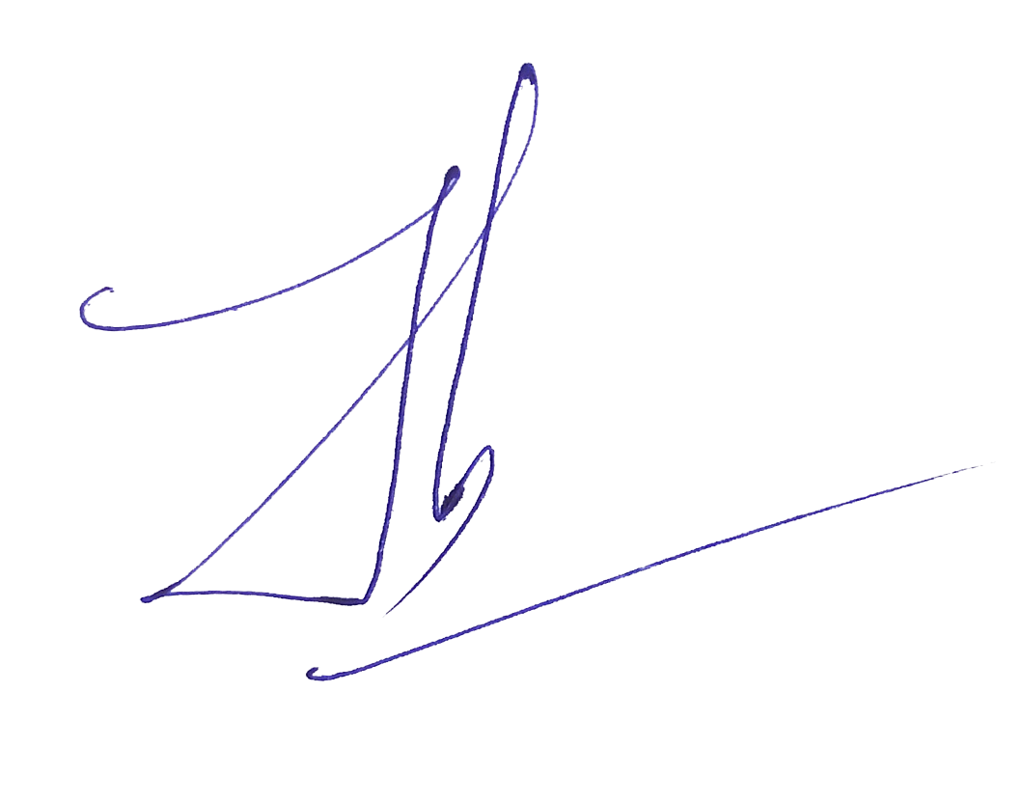

LÊ HOÀNG RIN

CỘNG HÒA XÃ HỘI CHỦ NGHĨA VIỆT NAM
Độc lập - Tự do - Hạnh phúc
-------o0o-------

GIẤY ỦY QUYỀN NHẬN CỔ TỨC NĂM 2021

Kính gửi: Công ty cổ phần US Pharma USA

Tên tôi là:...........................................................................................................................
Số CMND:................................. Ngày cấp: ….......Nơi cấp:................................
Địa chỉ: …………………………………………………………………………………..
Là cổ đông của Công ty cổ phần US Pharma USA
Mã cổ đông: ……………………………………………………………………………...
Số cổ phần sở hữu:............................................................................................................
(Bàng chữ...........................................................................................................................)
Nay tôi ủy quyền cho Ông/Bà: .........................................................
Số CMND:................................. Ngày cấp: ….......Nơi cấp:................................
Địa chỉ: ………………………………………………………………………………….
Thay mặt tôi đến liên hệ với Công ty cổ phần US Pharma USA để nhận tiền cổ tức năm 2021
Thời hạn ủy quyền: từ ngày ………………… đến ngày .............……………………...
Tôi xin cam đoan việc ủy quyền này là hoàn toàn tự nguyện và xin chịu trách nhiệm về các vấn đề phát sinh trong phạm vị ủy quyền theo quy định hiện hành của pháp luật Việt Nam.

Kèm theo:
+ Bản phô tô CMND (có chứng thực)
+ Bản phô tô Giấy CN SH cổ phần
TPHCM, ngày .........tháng … năm …….

Người nhận ủy quyền Người ủy quyền

(Ký, ghi rõ họ tên) (Ký, ghi rõ họ tên)

XÁC NHẬN CỦA CƠ QUAN CÓ THẨM QUYỀN

CỘNG HÒA XÃ HỘI CHỦ NGHĨA VIỆT NAM
Độc lập - Tự do - Hạnh phúc
-------o0o-------

GIẤY ĐĂNG KÝ THANH TOÁN CỔ TỨC NĂM 2021
BẰNG HÌNH THỨC CHUYỂN KHOẢN

Kính gửi: Công ty cổ phần US Pharma USA

Tên cổ đông:……………………………………………………………… .................
CMND/GCNĐKKD: ………………. Ngày cấp: ……………. Nơi cấp: ……………
Điện thoại liên lạc:……………………………………………………………………
Địa chỉ : ………………………………………….....................................
Mã số cổ đông: …………………………Số cổ phần sở hữu …..……………….……
Được hưởng cổ tức của năm 2021 là: 5%/năm.
Yêu cầu Công ty cổ phần US Pharma USA thanh toán cổ tức năm 2021 vào tài khoản sau:
Chủ tài khoản: ……………………………………………………………………..
Số tài khoản: ………………………………………………………………………
Tại: …………………………………………………Chi nhánh …………………….

Tôi xin tự chịu trách nhiệm về tính hợp pháp của việc chuyển khoản và tư cách của người nhận chuyển khoản được nêu trên đây. Tôi xin chịu mọi chi phí liên quan đến việc chuyển cổ tức và được trừ vào số tiền cổ tức của tôi. Tôi không đưa ra bất kỳ khiếu nại nào liên quan đến việc chi cổ tức đối với Công ty cổ phần US Pharma USA.

TPHCM, ngày … tháng ….. năm ……
Chủ tài khoản
(Ký ghi rõ họ tên- đóng dấu nếu là tổ chức)

L ưu ý: Công ty chỉ chuyển cổ tức cho đúng tên cổ đông được hưởng quyền

